

Адрес: 4001 Пловдив, ул.”Чемшир” № 11, тел.:032/643 157; тел./факс: 032/643 192; e-mail: [omg_plovdiv@abv.bg](mailto:omg_plovdiv@abv.bg)

**Национален есенен турнир по информационни технологии „Джон Атанасов“ Състезателна група IX-XII клас.**

**ТЕМА:TravelMate**    
**АВТОР:**

**Петър Георгиев Белегански, 9803103501, ул. Елиезер Калев 15,+359898432688,**[**pepibeleganski@gmail.com**](mailto:pepibeleganski@gmail.com) **.**

**РЪКОВОДИТЕЛ:**

**Дарина Георгиева Брънчева, +359888992447,** [**dary_brancheva@gmail.com**](mailto:dary_brancheva@gmail.com)**, Учител по ИТ в ОМГ "Акад. Кирил Попов".**

**1.Въведение**

Създал съм онлайн приложение, с цел лесна комуникация и улеснение при намирането или предлагането на транспортни услуги. Чрез тази онлайн платформа всеки един човек може лесно и бързо да намери транспорт.

**2.Цели**

1. Да се създаде платформа, която да улесни намирането или публикуването на обява за пътуване.

2.Предназначение:

* За хора, които пътуват често и искат да спестят пари като намерят приятел да пътува с тях
* За хора, които искат да стигнат по-бързо до някъде, но не искат да ползват междуградски транспорт.

**3.Основни етапи в реализирането на проекта**

* Програмиране на структурата на приложението.
* Програмиране на потребителския инерфейс.
* Програмиране на приложението.
* Тестване.
* Документиране и внедряване.

**4. Ниво на сложност на проекта**

При реализирането на проекта се справих със следните проблеми:

* Изясняване на същността на проекта
* Избор на програмни средства, с които да бъде реализиран проекта.
* Разучаване на избраните технологии.

**5.Логическо и функционално описание на решението**

Приложението е писано на framework-а MEAN stack. Този framework се състои от 4 елемента – MongoDB, Expressjs, Angularjs и Nodejs. Сървърът е написан на nodejs, за клиентската част съм използвал Angularjs поради лесната му имплементация в проекти

и многото функционалности, които предлага. За база данни съм използвам MongoDB, защото е много бърза и много лесно се свързва с Nodejs благодарение на модулът mongoose.

**6. Реализация**

Системата е реализирана на базата на MEAN stack.

В приложението се използват технологиите : HTML, CSS, JavaScript, MongoDB, WebSockets, Bootstrap

**7. Описание на приложението**

Използваните технологии дават предимството системата да работи практически на всякаква хардуерна платформа. Приложението е качено в cloud на Heroku. Angularjs се грижи за изпращането и получаването на информация от сървъра. Това се случва асинхронно благодарение на Ajax. Когато потребителят изпрати някаква информация, тя се изпраща до сървъра и след това сървърът връща response. Във връзка със функционалността на приложението ви предоставям потребителско име и парола както за обикновен потребител, така и за администратор.

Име и парола за администратор: email: pepi, password: pepi .

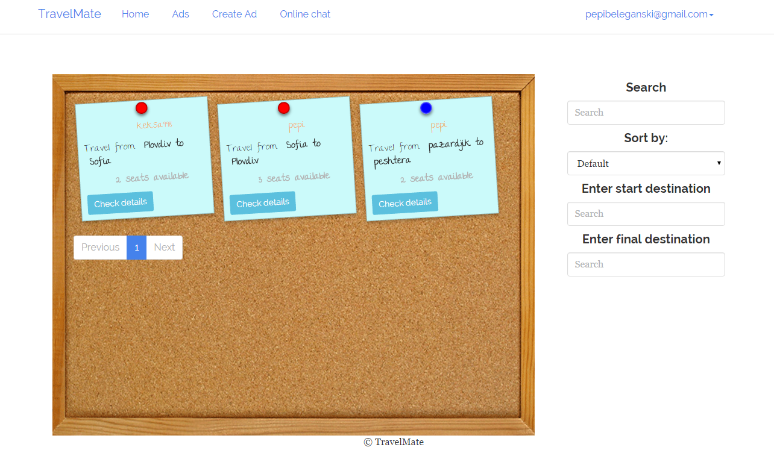

**8.Бъдещи планове**

Да добавя функционалсти като използвам Google Maps Api.

Всички файлове и backup на базата да се качва в google drive

**9. Заключение**

Резултат от приложението е създаване на oнлайн платформа. Плановете ми за в бъдеще са да продължа да развивам проекта, като добавя функционалности на приложението с Google Maps Api. Така всеки потребител ще вижда точните дестинации на картата.

**ИЗПОЛЗВАНА ЛИТЕРАТУРА:**

1.https://www.pluralsight.com/

2. [http://teamtreehouse.com](http://teamtreehouse.com/)

3. <https://nodejs.org/en/docs/>

4. [http://stackoverflow.com](http://stackoverflow.com/)

5. <https://docs.angularjs.org/api>

6. <https://docs.mongodb.org/manual/?_ga=1.21743803.1663534966.1443162967>

7. http://mongoosejs.com/docs/guide.html

8.http://api.jquery.com/

9.<http://www.w3schools.com/>

10 .[http://softuni.bg](http://softuni.bg/)

**СЪДЪРЖАНИЕ:**

1.Увод............................................................................................................стр. 2

2.Цели............................................................................................................стр. 2

3. Основни етапи в реализирането на проекта .............................................стр. 2

4. Ниво на сложност на проекта....................................................................стр. 2

5. Логическо и функционално описание на решението.................................стр. 2

6. Реализация.................................................................................................стр. 2

7. Описание на приложението.......................................................................стр. 3,4

8. Идеи за развитие.......................................................................................стр. 4

9. Заключение................................................................................................стр.4

10. Използвани ресурси..................................................................................стр.5